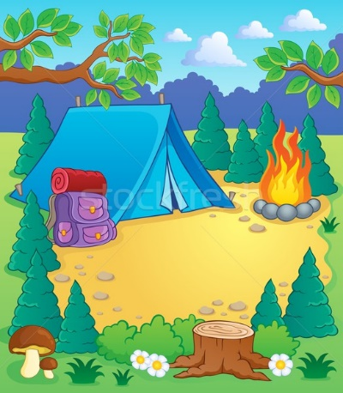
ŞEHR-İ NUH ORTAOKULU

YAZ TATİLİ REHBERİ

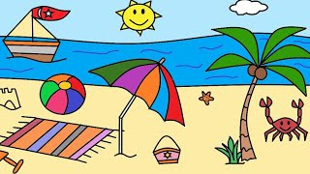
2021-2022 EĞİTİM ÖĞRETİM YILI YAZ DÖNEMİ

Kıymetli Velilerimiz ;
2021-2022 eğitim öğretim yılını geride bırakıyoruz. Uzun ve yoğun geçen bir yılın ardından beklenen yaz tatili başlıyor. Peki çocuklar bütün zamanlarını bilgisayar başında ya da oyun oynayarak mı geçirecek? Çocukların çok daha uzun zamanlarını evde geçirmeye başladıkları bu dönem, çocuklar için her ne kadar eğlenceli ve rahat olsa da anne ve babaların çeşitli sıkıntılar yaşadığı ve cevap arayan çeşitli sorular taşıdıkları bir dönem olabiliyor. Eğer anne-babaların her ikisi de çalışıyorsa çocukların kocaman yaz tatilinde nasıl oyalanacakları, onlar yokken nasıl verimli zaman geçirecekleri gibi konular sıkıntı kaynağı olurken, çalışmayan anneler de evde onlarla birlikte zaman geçiren çocuklarının tatillerini en yararlı ve geliştirici bir şekilde nasıl değerlendireceklerini düşünürken bulabiliyorlar. Bu iki grubun da ortak derdi, oldukça uzun geçen bu zaman dilimini hem fiziksel hem de gelişimsel açıdan çocukları için en iyi şekilde değerlendirme isteği olsa gerek. Yaz tatilinin birinci amacı dinlenmektir. Çocuğun günlerinin mümkün olduğunca onun dinlenme gereksinimi ve akademik becerilerini gözetecek şekilde programlanması önemle üzerinde durulması gereken noktalardan biridir. Burada dikkat edilmesi gereken en önemli nokta çocuğu sıkmadan, bazı çalışmaları oyun şekline getirerek fakat her gün düzenli bir şekilde, süresi ve miktarı onunla beraber planlanarak mutlaka uygulanması gerektiğidir. Özellikle geçtiğimiz yıl içerisinde öğrenilmesi gereken konulardan eksiği çok olan öğrencilerimizin bu tatil dönemini verimli bir şekilde geçirmesi için hem biz öğretmenlere hem de siz ebeveynlere büyük rol düşmektedir. Okul zamanında belli rutinlere (kalkış saati, çalışma saati vb.) alışmış çocuklar için tatil, kimi zaman yapacak bir şeyin bulunamadığı, sıkıcı geçen ‘‘boş zamanlar’’ halini alabilir. Başıboş ve serbest kalan çocuklar yaz tatilinden kendilerine bir kazanç çıkaramadıkları gibi bazı öğrenilmiş davranışları da unutabilmektedirler. Bu nedenle sizden ricamız çocuğunuzun düzenli, belirli bir rutinle yaşamasına, çok ağır ve yoğun olmayacak bir program dahilinde çalışmasına, akademik olarak eksik olduğu konuları tamamlamasına ve diğer konuları tekrar etmesine destek olmanız.
Geçtiğimiz eğitim öğretim yılından sonra çocuklarımızın sadece akademik yönden değil sosyal ve duygusal yönden de desteğe ihtiyaçları vardır. Sizler bu süreçte çocuklarınızla sosyal ve kültürel etkinlikler yaparak onların gelişimlerine olumlu katkıda bulunabilirsiniz. UNUTMAYINIZ Kİ EĞİTİMDE VE GELİŞİMDE EN ÖNEMLİ ETKEN SEVGİ DOLU BİR AİLENİN VARLIĞI VE DESTEĞİDİR.

GENÇLER YAZ TATİLİNİ NASIL DAHA VERİMLİ BİR ŞEKİLDE GEÇİRİLEBİLECEĞİ KONUSUNDA SİZLERE BİRKAÇ ÖNERİM OLACAK;
Evde aktif olmalısınız:
Günümüzde hemen her genç zamanının çoğunu bilgisayar ve televizyon karşısında geçiriyor. Uzun süre bilgisayar ve televizyon karşısında oturmak ise sizlerde göz rahatsızlıkları, duruş problemleri ve radyasyona maruz kalma sonucu gelişen pek çok sağlık sorunlarına yol açabiliyor. Karşılıklı bir iletişimi olmayan bilgisayar oyunu ya da televizyon izleme aktiviteleri yerine, arkadaş etkileşimini artıran, sosyal ilişkileri şekillendiren, bir grubun parçası olduğunu hissettiren, iletişim kurma ve grupta var olabilme yetilerini geliştiren aktiviteleri tercih edin.
Sosyal aktiviteler:
Konser, festival, fuar gibi sosyal aktiviteler sizlerin sosyalleşmesinde etkilidir. Eğlenceli ziyaretler yapmasını sağlayabilirsiniz. (Akraba, komşu, arkadaş gibi…) Kardeşlerinizle ve arkadaşlarınızla eğitsel oyunlar oynayabilirsiniz.
Tarihî, manevî ve kültürel geziler:
Gençlerin sahiplenmesi gereken değerleri ve idealleri olması için yaşanılan şehirdeki tarihi mekanlar ve müzeler ziyaret edilebilir.
Geçtiğimiz Yılda İşlenen konuları Tekrar et ve Eksiklerini Tamamlamaya Çalış:
Yaz tatili eksik tamamlamak ve gelecek eğitim öğretim yılın hazırlanmak için mükemmel bir fırsat. Bu fırsatı iyi değerlendirmek sizin elinizde gençler. Yıl boyunca işlenilen konuları gözden geçirip anlamadığınız, yapamadığınız konuları düzenli bir şekilde çalışıp eksiklerinizi tamamlamalısınız. Gelecek sene işleyeceğiniz konuları gözden geçirip kendinizde ön bilgi oluşturmalısınız.
Kitapçılar ve kütüphaneleri ziyaret etmek:
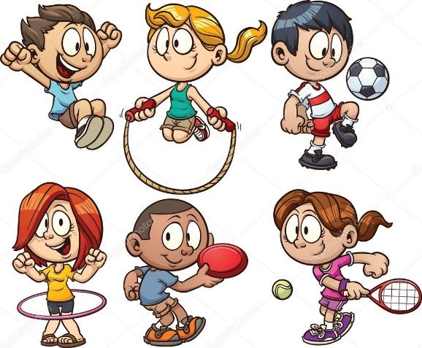
Ailecek kitapçılar ziyaret edilirse gençler elbette kitapları merak edecektir, kendi isteğiyle kitap alıp okumaya başlayacaktır.

Birlikte kitap okuyun:
Tatil, gençlerin kendilerini geliştirmeleri için çok iyi fırsat aslında. Bu nedenle kitap okumak, iyi bir tatil programının olmazsa olmazlarındandır. Ailenizle birlikte kitapçıları dolaşıp, keyif alınan konularla ilgili kitaplar seçmek, okuma alışkanlığını destekler. Bu seneki ders kitaplarından zorlandığınız yerleri tekrar edip, bir üst sınıfın kitaplarını da inceleyebilirsiniz.
Spor ve kültürel faaliyetler:
Belediye ve özel kurumların açtığı futbol, basketbol, yüzme, satranç gibi aktivitelere katılabilirsiniz. İmkân ve şartlar uygunsa yetenek ve ilginize en uygun kurs tercih edilebilir.
Günlük tutmak:
Tatilde hayat rutin akmadığı için her an farklı güzellikler, duygular, olaylar yaşanabilir. Çevremizdeki olayları gözlemleyerek bunları tatil günlüğümüze yazarsak, anlık duygu ve düşüncelerden bütün hayatımıza yansıyacak tecrübeler kazanmış oluruz.
KEYİFLİ VE VERİMLİ BİR TATİL GEÇİRMENİZ DİLEĞİYLE…
OKUL PSİKOLOJİK DANIŞMANI
SEHER YABA

GÜZEL SÖZLER

TÜRK, ÖĞÜN, ÇALIŞ, GÜVEN.
ATATÜRK

İNSAN EĞİTİMLE DOĞMAZ AMA EĞİTİMLE YAŞAR.
CERVANTES

BİLGİ IŞIK GİBİDİR.
ONU KULLANIRSANIZ DAHA PARLAK OLUR, KULLANMAZSANIZ SÖNER.
ALEXANDER EVERETT

ŞIRNAK’TA ÖĞRENCİLERİN KATILABİLECEĞİ FAALİYETLER
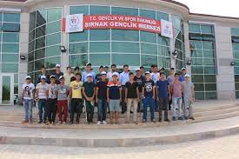

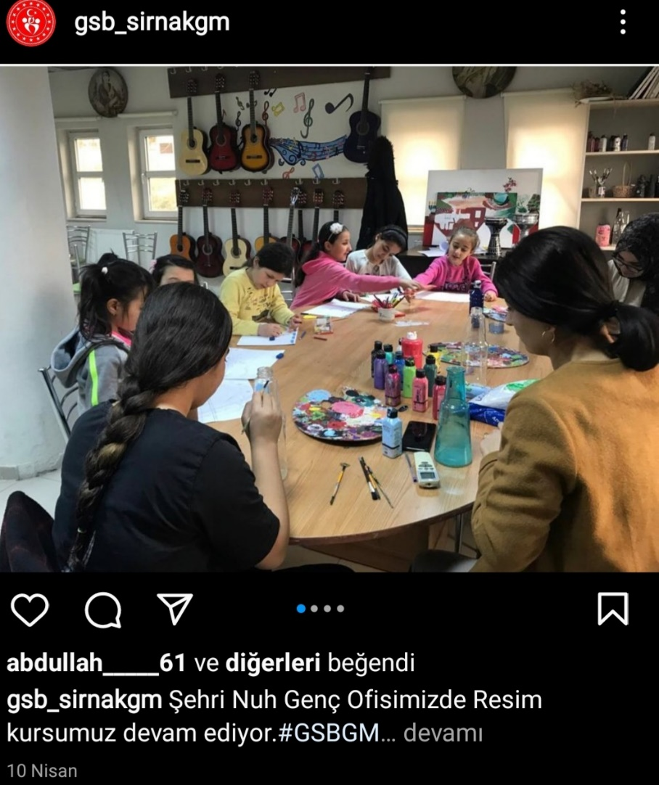
ŞIRNAK GENÇLİK MERKEZİ’NİN FAALİYETLERİ:
Gençlere yönelik resim kursları vardır:
Şırnak Gençlik Merkezinin resim kurslarında kara kalem, çini, yağlı boya çalışmaları yapılmaktadır. Öğrencinin yeteneği ve ilgi alanına göre merkezdeki öğretmenlerle görüşülerek kişi etkin kursa yönlendirilmektedir.

Gençlere yönelik el sanatları kursu vardır: Şırnak Gençlik Merkezinin el sanatları kurslarında amigrumi ve ahşap boyama çalışmaları yapılmaktadır. Kurslara 15-30 yaş aralığındaki herkes katılabilmektedir.
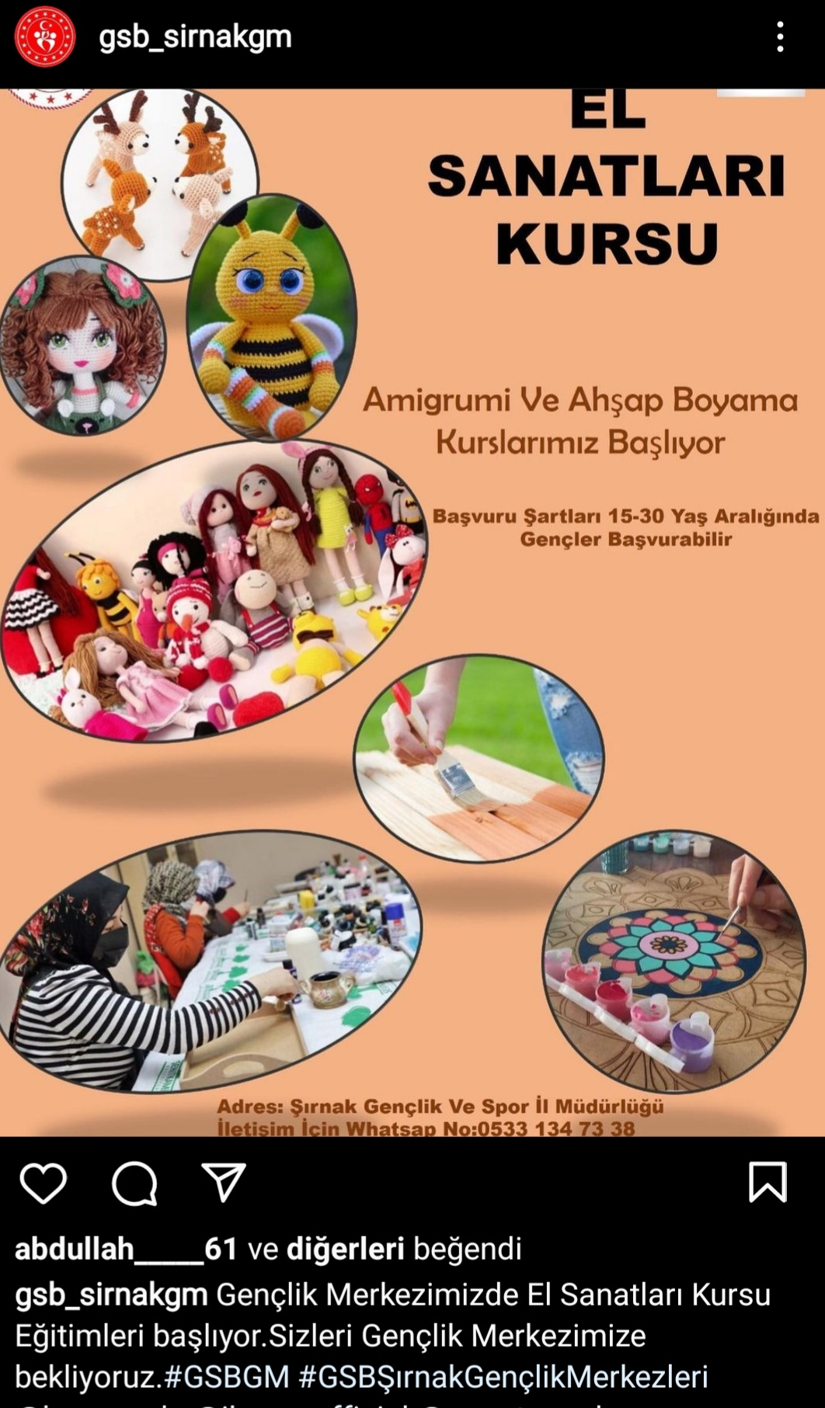

Gençlere yönelik müzik kursları vardır:
Şırnak Gençlik Merkezinin müzik kurslarında bağlama, gitar ve çeşitli aletlerin eğitimi verilmektedir. Öğrencinin yeteneği ve ilgi alanına göre merkezdeki öğretmenlerle görüşülerek kişi etkin kursa yönlendirilmektedir.
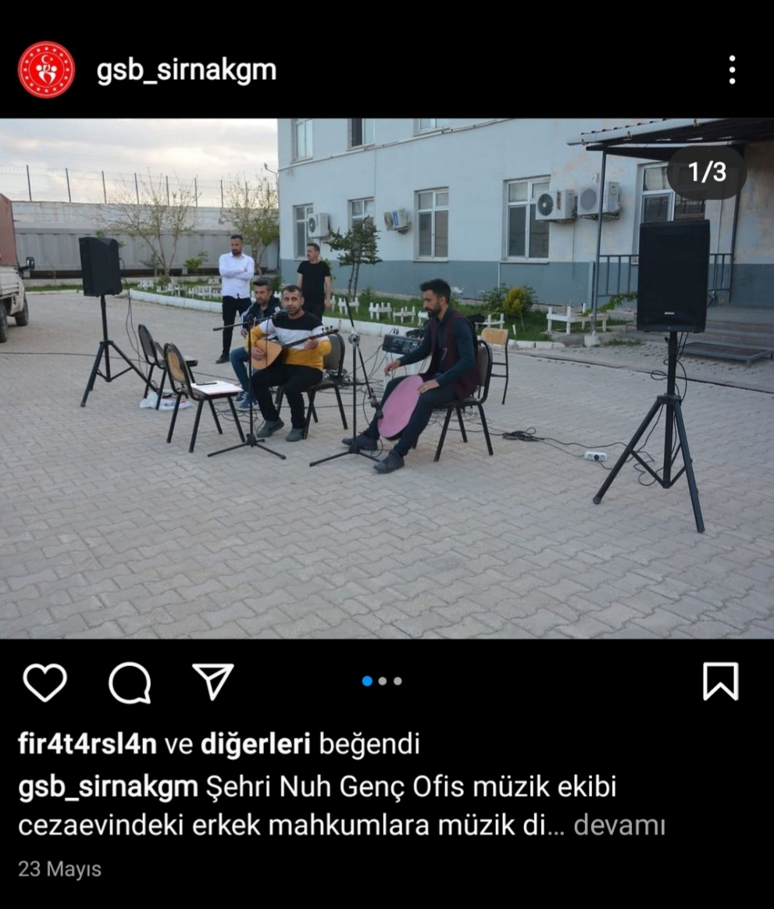

Yüzme Dersleri:
Şırnak Gençlik Merkezinde yüzme dersleri verilmektedir ve gençler havuzu kullanabilmektedir.
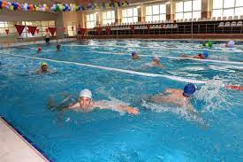

Spor Faaliyetleri:
Şırnak Gençlik Merkezinde çeşitli spor alanlarında (Basketbol, voleybol, badmınton, kick boks, Okçuluk vb.) dersler verilip takımlar oluşturulmaktadır. Çeşitli spor turnuvalarına katılınmaktadır. Öğrencinin yeteneği ve ilgi alanına göre merkezdeki öğretmenlerle görüşülerek kişi etkin alana yönlendirilmektedir.

Şırnak Gençlik Merkezi etkinliklerine, kurslarına katılmak için;
Öğrencinin kimliğiyle merkeze gitmek yeterlidir.

Şırnak Gençlik Merkezinin iletişim adresleri aşağıdadır. Linklere tıklayarak etkinlikleri daha ayrıntılı bir şekilde görebilirsiniz.

https://www.facebook.com/GSBSirnakGM/

https://instagram.com/gsb_sirnakgm?utm_medium=copy_link

HEPİNİZE KEYİFLİ TATİLLER DİLERİM
OKUL PSİKOLOJİK DANIŞMANI
SEHER YABA

